El valor del capital humano en la sociedad actual
The value of human capital in today's society
Gildardo Linarez Placencia
Centro de estudios e investigaciones para el desarrollo docente AC
Glinarez@hotmail.com

Resumen
Huelga decir el auge de la tecnología en la modernidad que, inclusive, ha ocasionado la conceptualización de Sociedad de la Información, como un término que llegó para quedarse. Así mismo, los tiempos actuales obligan a la sociedad a ceñirse a un contexto de competitividad internacional, donde la innovación y creatividad son factores fundamentales para lograr la sobrevivencia económica y social. El capital humano, en la sociedad actual, representa el poder de generación de plusvalía para cualquier economía y sociedad, porque sobre el factor humano recae la irrenunciable obligación de la innovación y creatividad para hacer de la sociedad un mejor lugar en donde vivir. En esta investigación, se busca revalorizar la importancia de la formación del capital humano para la sociedad, a través del aprovechamiento de los saberes de los ciudadanos para potencializar el acceso a la información y su posterior procesamiento a conocimientos. Proceso que se logra mediante el andamiaje educativo de capacitación y actualización. Por lo tanto, se concluye: el capital humano es fundamental en una sociedad donde la innovación y creatividad son el elixir de la sobrevivencia económica, porque para innovar y crear la única condición es ser humano.
Palabras Claves: tecnología, capital humano, empresa, competitividad y modernidad
Abstract
Needless to say, the rise of technology in modernity has even led to the conceptualization of Information Society as a term that came to stay. Likewise, the current times force society to stick to a context of international competitiveness, where innovation and creativity are fundamental factors for achieving economic and social survival. Human capital, in today's society, represents the power to generate surplus value for any economy and society, because on the human factor lies the indispensable obligation of innovation and creativity to make society a better place to live. In this research, we seek to revalue the importance of human capital formation for society, through the use of the knowledge of citizens to enhance access to information and its subsequent processing of knowledge. Process that is achieved through the educational scaffolding of training and updating. Therefore, it is concluded: human capital is fundamental in a society where innovation and creativity are the elixir of economic survival, because to innovate and create the only condition is to be human.
Keywords: Technology, Human capital, business, competitiveness and modernity
Fecha recepción: Julio 2016 Fecha aceptación: Diciembre 2016

Introducción
MODERNIDAD, TECNOLOGÍA Y CAPITAL HUMANO.
Se vive en una sociedad mundializada con dos grandes vertientes de crecimiento y desarrollo: la tecnología (comunicación) y la interdependencia económica (globalización). Por lo tanto, en un contexto globalizado de racionalidad tecnológica se impone una experiencia cultural nueva (Herrerías, 2016).
En esa extraña combinación de sociedad (comunicación) y negocios (globalización), nace la necesidad de la empresa moderna de contar con capital humano capacitado para entender, confrontar y asimilar los nuevos escenarios para lograr salir abantes en la jungla de la competitividad actual de los negocios.
En la sociedad actual, se observa una gran complejidad en las interacciones sociales, con nudos de comunicación abundantes (redes sociales) y, por ende, con canales de comunicación llenos de vida y evolución; en ese trajinar, las personas tienen que tener una seria de conocimientos que les permitan sobrevivir en un mundo voraz ─saber ser─ y, a su vez, poder tener las herramientas para poder encontrar un trabajo ─saber hacer─.
Lo anterior ha provocado críticas fundadas acerca del “valor de las personas ”─el valor de una persona no se puede medir, pero se precisa para fines filosóficos─ incluso, según Muñoz Reynoso (2014): “si el valor de la persona está supeditado a su apariencia, posesiones y grado de satisfacción de deseos sensoriales, entonces, todos los aspectos materiales comienzan a ocupar un lugar y valores privilegiados por la sociedad actualmente” (p.6).

- METODO
UN ACERCAMIENTO CONSTRUCTIVO AL CONCEPTO DE CAPITAL HUMANO
La historia habla del capital humano como un valor para la persona y para la empresa; incluso, Adam Smith consideraba al hombre como una máquina, mientras los asociaba con el capital de una empresa: “Un hombre educado a expensas de mucho trabajo y tiempo, en cualquiera de aquellos oficios que requieren una destreza y pericia extraordinaria, debe compararse a una de estas costosas máquinas......” (Ramírez Ospina, 2015, p. 5). De lo anterior, se desprende que Smith fue uno de los primeros autores en asociar el capital humano con el aprendizaje, conocimientos y habilidades para el trabajo.
El primer autor en hablar sobre el capital humano fue Shultz, quien lo estableció como el aumento en la capacidad de la producción del trabajo alcanzada con mejoras en las capacidades de trabajadores. Éstas capacidades realzadas se adquieren con el entrenamiento, la educación y la experiencia.(Destinobles, 2000).
Hablar de capital humano presupone tratar un tema intangible, es decir, algo no visible pero necesario para la consecución de actividades de una forma correcta. Por lo anterior, la Organización para la Cooperación y el Desarrollo Económico (OCDE) lo define como: “el conocimiento que los individuos adquieren durante su vida y que usan para producir bienes, servicios o ideas en el mercado o fuera de él” (Tovar Meléndez, 2017, p. 5).
Para el premio Nobel de Economía Amrtya Sen, (1998), el concepto de capital humano está limitado, porque lo ve solo como una correlación de las cualidades con el crecimiento económico; caso contrario, él trabaja el concepto de capacidades que da énfasis a la expansión de la libertad humana. Con lo anterior, se propicia un mayor crecimiento social y desarrollo de los pueblos en todos los sentidos.
En otro sentido, para Bañuls, Rodríguez y Jiménez (2007), el capital humano se define cómo:
El término capital humano designa la cantidad de conocimientos útiles y valiosos acumulados por los individuos en el proceso de educación y formación. Incluye la capacidad y el talento innatos, así como la educación y las cualificaciones adquiridas, y suele estar fuertemente condicionado por el entorno familiar p. 2)

En los anteriores párrafos se habla de la evolución del concepto del capital humano y de sus posibles críticas de una forma resumida; sin embargo, es innegable la importancia de entender las características del capital humano.

- DISCUSIÓN
A). - Capital humano adquirido en el hogar
El capital humano está asociado al capital cultural, por ende, es necesario atender a el concepto de capital cultural: “recurso personal que aumenta la productividad de los individuos que satisfacen sus necesidades culturales a través de consumo de bienes culturales” (Amestoy, 2009, p. 1).
Por otro lado, el capital cultural que tiene cada individuo está definido a través de la educación formal de sus padres, de la educación general que han recibido y de diferentes tipos de educación cultural específica.
Indubitablemente que la mayoría de los conocimientos, actitudes y habilidades se adquieren dentro del hogar, por la sencilla razón de que las personas están la mayor parte de su vida en el seno del hogar. Entonces, la célula fundamental de desarrollo del capital humano es la familia.
Aun cuando el capital humano está definido en gran medida por el éxito escolar, como medio de acumulación de conocimientos que le permiten a la persona lograr mejore resultados en su vida laboral y profesional, es necesario desmenuzar el telar del éxito escolar. Y es ahí donde el capital cultural juega un rol preponderante, porque está íntimamente relacionado al éxito escolar; sin embargo, la cultura se adquiere de forma general hacía adentro del seno familiar (Bourdieu, 1987).
Por otro lado, se reconoce que existen diversos aspectos en la cultura de los pueblos que puede lograr favorecer el desarrollo de los pueblos; por ello, la necesidad de poder definirlos con exactitud para poder potencializarlos y hacerlos significativos para todos los miembros de una comunidad y poder lograr la igual de oportunidades (Kliksberg, 2002).
Po otro lado, el concepto de cultura se define y redefine acorde la temporalidad de la época, es decir, se sitúa en un determinado contexto socio-histórico y es a partir de ahí, donde adquiere una relevancia fundamental para lograr entender la realidad. En la medida que la sociedad actual, entienda las expresiones culturales y las revitalice en beneficio del capital humano, se podrán establecer relaciones (Lechner, 2000).
Para Pierre Bourdieu existe un capital total o global que está definido por el capital cultural y económico. Este espacio social es una referencia para el desarrollo de los pueblos. En la medida que se establece una eficiencia entre lo cultural y económico se logra una eficiencia en la sociedad. Dentro de cada dimensión ─cultural y económica, existen diversos agentes y, en la medida, que los agentes tengan más factores en común y se encuentren menos dispersos estén existe una mayor cohesión de clases sociales o la brecha social tiende a ser nula. En conclusión, las distancias sociales representan el diagrama de distinción de los espacios sociales, donde los agentes son dispersado en el volumen social (Ver figura 1) (Bourdieu, 1997).
B). - El capital humano adquirido por la experiencia.
Al hablar de capital humano se entabla forzosamente una relación con la educación; sin embargo, es necesario zanjar la educación informal ─experiencia─ con aquella que se adquiere a través del desarrollo curricular formal e intencionalmente diseñado para ese propósito. Por lo tanto, cuando se habla de experiencia se debe de atender a todos aquellos aspectos que permiten tener un conocimiento que favorezca el capital humano, desde una perspectiva no escolarizada.
Para Bañuls et al., (2007), la experiencia laboral constituye un diamante en la competitividad de las organizaciones, es un factor clave en la competitividad de la empresa moderna y, por ende, es un elemento que debe valorar toda sociedad. Cabe señalar, que en la sociedad del conocimiento la experiencia debe mostrarse como un catalizador del proceso de convertir la información en saberes.
Figura 1
Capital global
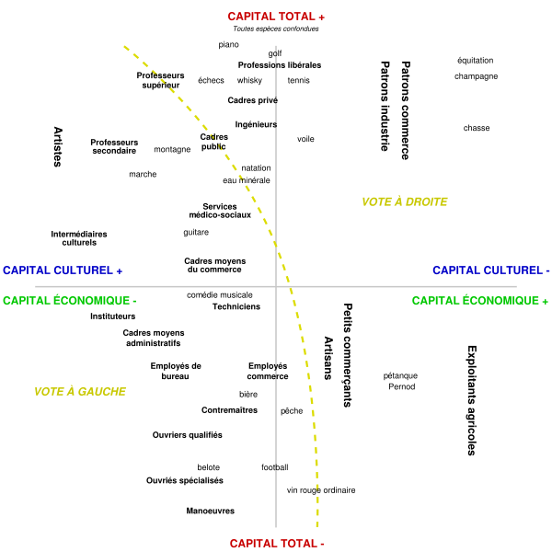
Fuente: Pierre Bordieu (1997)
Según Serrano (1996), la educación formal no es el único medio a través del cual el trabajador o individuo puede adquirir conocimientos que le permitan ser productivos, porque la experiencia representa un cúmulo de saberes provenientes del tiempo laborado en un determinado mercado o sector industrial, además de conocimientos sobre la realidad y cotidianeidad que bien pueden aplicarse en cualquier empresa para la correcta toma de decisiones.
Para Hernández Silva y Martí Lahera (2006), el conocimiento tácito se define por el resultado de las experiencias, por la creatividad obtenida de aprendizajes anteriores y por las habilidades adquiridas por la cotidianeidad de sus actividades. La experiencia forma parte del proceso de socialización del conocimiento, porque está inmerso dentro de su ciclo como una actividad central que permite la posibilidad de compartir experiencias y crea la posibilidad de que otras personas lo conozcan y adquieran (trasferencia de conocimiento empírico) (ver figura 2).
En ocasiones se tiende a subvaluar la importancia de la experiencia en las organizaciones y en la sociedad, pero es un factor que se adquiere a través del tiempo y del contacto de con otras personas, mismo que puede o no tener una base escolarizada. Por lo anterior, es conveniente para la empresa moderna buscar valorar este factor de una forma adecuada, para que pueda producir valor en las organizaciones y, por ende, las haga competitivas.
C). - Capital humano adquirido en la educación formal.
La educación universitaria, en la actualidad, tiene una doble función: preparar al hombre para la vida y para el trabajo. Huelga decir que todo ciudadano tiene la legitima aspiración de progresar en la vida y obtener todos los satisfactores que eleven su calidad de vida y, precisamente, ve en la educación el medio ideal para lograr la movilidad social. Entonces, se puede afirmar que la educación es el medio ideal para el progreso en lo individual y, como consecuencia, en lo colectivo.
Entendiendo la importancia de la educación para la formación de capital humano es como los Estados han diseñado políticas públicas encaminadas a fortalecer los sistemas educativos bajo un ambiente de eficiencia, para asegurar la igualdad de oportunidades y el correcto desarrollo de las vocaciones profesionales. Por lo anterior, el gasto público se ha vuelto un factor decisivo para fortalecer la educación y lograr una mejor competitividad en la sociedad actual. Bajo lo anterior, es muy común, aunque criticable, la idea de asociar gasto, eficiencia educativa, competitividad y capital humano.

Figura 2
Proceso de conversión de conocimiento en una organización
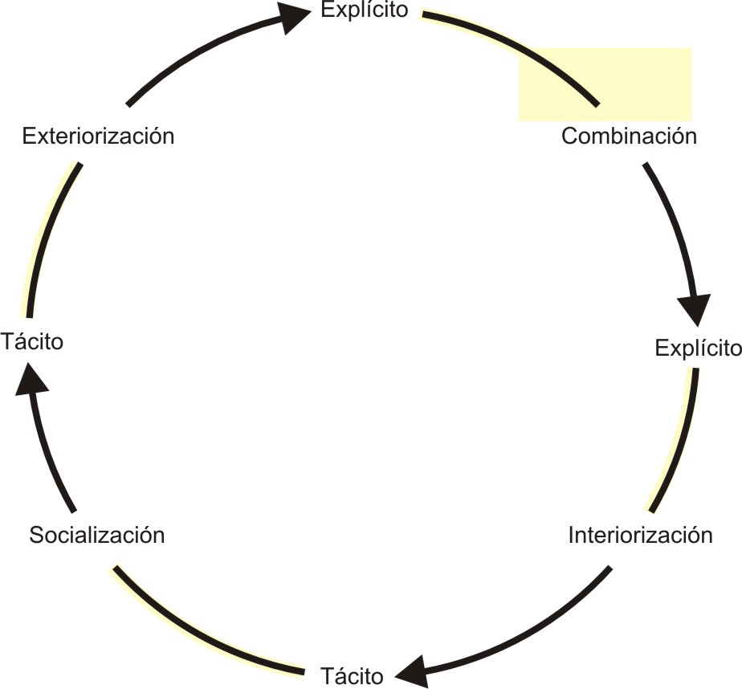
Fuente: Nonaka y Takeuchi. Tomado de Hernández Silva y Martí Lahera (2006)
Desde diversas disciplinas y ciencias la educación siempre ha sido considerada de gran importancia para los hombres, pero siempre se han asociado los resultados obtenidos en la educación con los de la economía. Y es con el nuevo modelo de crecimiento endógeno ─sostiene que el capital humano, la innovación y el conocimiento contribuyen al crecimiento económico de forma fundamental─ donde la educación juega un papel fundamental que permita a el capital humano aumentar la productividad del trabajo, ya que este actúa a través de la estimulación del cambio tecnológico (Giménez, 2005).
Pese a lo discutido con anterioridad, para diversos sectores sociales e intelectuales el vincular la educación con calidad y competitividad desde un punto de vista económico es un grave error, porque la educación debe ser concebida desde un punto humanista y se debe de centrar en la realización plena de la persona para poder potencializar las capacidades del hombre. Bajo los anteriores argumentos se plantea los siguiente:

La teoría del capital humano a pesar de haber recibido fuertes críticas, se ha empeñado en seguir buscando respuestas convincentes a dichas críticas, Blaug dice que para que un programa de investigación científica sea abandonado se necesitan: refutaciones repetidas; una embarazosa proliferación de ajustes ad hoc encaminados a evitar estas refutaciones y, lo más importante de todo, un programa rival que trate de explicar los mismos hechos mediante un entramado teórico diferente pero igualmente poderoso, en este sentido, el programa rival del capital humano es la hipótesis de la selección o credencialismo, que está ligado con la teoría de los mercados duales de trabajo (de Educar, Villalobos Monroy, & Pedroza Flores, 2009, p. 8).

- RESULTADOS
TEORÍA DEL CAPITAL HUMANO EN LA SOCIEDAD DEL CONOCIMIENTO: RENOVAR O MORIR
Hasta antes de la aparición de la teoría del capital humano (1950), el capital físico (dinero, maquinaria, etc..) era el único que generaba plusvalía en las empresas. A raíz de la aparición del concepto de capital humano: “un conjunto de capacidades intelectivas y motoras, hábitos, habilidades, que el hombre adquiere y se encuentran vinculados a la productividad” (Garrido Trejo, 2007, p. 2).
La teoría del capital humano busca encontrar las fronteras eficientes entre el concepto anterior y éste, para poder explicar la correlación entre el proceso productivo y la rentabilidad de la educación. Así mismo, reconoce una estrecha relación entre los conocimientos y aprendizajes para formular un modelo que incluya las capacidades y habilidades desarrolladas desde la educación y con aplicación a la esfera productiva del trabajo (Garrido Trejo, 2007).
Incluso, en la actualidad la teoría del capital humano de la mano de la sociedad del conocimiento, han impulsado el estudio de una nueva área llamada economía del conocimiento, que considera al conocimiento (capital humano) como uno de los activos más importantes para la empresa moderna y, en ocasiones, es considerado de forma superior al de capital físico.
Figura 3
Formula del capital humano en la economía del conocimiento
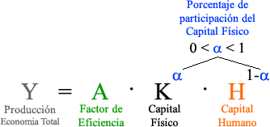
Fuente: Robert E. Lucas, Jr. (1988)
Una de las características esenciales de la sociedad de la información es lo vertiginoso que evoluciona, cambia y se agranda el volumen de contenidos, provocando cambios en todos los sentidos de la sociedad, donde el conocimiento no es la excepción. Por todo lo anterior, se plantea el siguiente escenario:
En la sociedad actual se ha puesto más de manifiesto la necesidad de aprender continuamente para adaptarnos a un entorno social, económico y laboral cada vez más cambiante. Así, la capacidad de prender y de extraer el máximo provecho de la formación se ha convertido en una competencia esencial para las personas. En este sentido, el capital humano e intelectual que atesoran las organizaciones es el factor que debe marcar las diferencias competitivas (Campus & Fernández, 2002, p. 1).

Otro concepto análogo a los mencionados anteriormente y, sobre todo, derivados del capital humano es el capital cognitivo, que muestra una tasa de incremento como una de las claves para entender el siglo XXI. Donde también la sociedad del conocimiento hace presencia permanente por el avance de la ciencia y de la tecnología, donde las Tecnologías de Información y Comunicación (TIC) consolidan la eficiencia y productividad. Todo en función a la innovación y creatividad como catalizadores de la nueva era. (Boisier, 2001)

Cabe señalar la gran diferencia que existe entre la información y el conocimiento, que puede ser caracterizada como:
El conocimiento debe distinguirse de la información. Poseer conocimientos, sea en la esfera que sea, es ser capaz de realizar actividades intelectuales o manuales. El conocimiento es por tanto fundamentalmente una capacidad cognoscitiva. La información, en cambio, es un conjunto de datos, estructurados y formateados pero inertes e inactivos hasta que no sean utilizados por los que tienen el conocimiento suficiente para interpretarlos y manipularlos. Esta diferencia asume todo su sentido cuando nos interrogamos acerca de las condiciones de reproducción del conocimiento y de la información. Cuando la reproducción de la información sólo cuesta el precio de la copia (es decir, casi 0 gracias a los medios modernos), la reproducción del conocimiento cuesta mucho más puesto que lo que se debe reproducir es una capacidad cognoscitiva, difícil de explicitar …y de transferir de un individuo a otro. Durante mucho tiempo la reproducción de los conocimientos utilizó, por consiguiente, principalmente el sistema del "aprendizaje con el maestro" (el joven aprendiz mira, escucha, imita y forja así su capacidad), así como el sistema de relaciones entre personas de una misma profesión o de una misma comunidad de procedimientos.(David & Foray, 2002, p. 9)

- CONCLUSIONES
A manera de conclusión se puede establecer que la sociedad del conocimiento ha provocado una evolución en la forma en la cual se generan la plusvalía para empresa, porque ahora la información y la capacidad de producirla en conocimiento tiene un gran valor. Pero producir conocimiento para la empresa moderna no es una tarea fácil, ya que requiere de la participación de personas con un alto nivel de conocimientos que les permiten asimilar lo vertiginoso de la información, para que a través de un proceso de convergencia se logre transformar el conocimiento en un bien para la empresa. Entonces el capital humano, es la piedra angular en este andamiaje de saberes y habilidades.
Aunado a lo anterior, la globalización ha logrado meter a una dinámica de competitividad a todas las empresas. Entonces, la competitividad no da margen para las pérdidas, al contrario, requiere de una reducción de costes que les permita tener plusvalía que le permita a las empresas sobrevivir y, como consecuencia, se debe tener al personal capacitado (capital humano) para afrontar los retos de la modernidad.
Por otro lado, el capital humano es fundamental en una sociedad donde la innovación y creatividad son el elixir de la sobrevivencia económica, porque para innovar y crear la única condición es: ser humano. Por lo que esa responsabilidad siempre va a recaer en el hombre.
Y por último, la sociedad del conocimiento tiene una fecha de caducidad muy pronta, es decir, todo evoluciona y cambia trepidantemente, por lo que se requiere de capital humano en las organizaciones que tenga las habilidades para aprender a aprehender, para apropiarse esos cambios y traducirlos en plusvalía para la empresa o sociedad de un país.

Bibliografía
Amestoy, V. A. (2009). El capital humano como determinante del consumo cultural. Estudios de Economía Aplicada, 27(1), 89–112.
Bañuls, A. L., Rodríguez, A. B. R., & Jiménez, M. S. (2007). El capital humano como factor estratégico para la competitividad del sector turístico. Cuadernos de turismo, (19). Recuperado a partir de http://revistas.um.es/turismo/article/view/13831/
Boisier, S. (2001). Sociedad del conocimiento, conocimiento social y gestión territorial. Interações, 2(3), 9–28.
Bourdieu, P. (1987). Los tres estados del capital cultural. Sociológica, 2(5), 11–17.
Bourdieu, P. (1997). Capital cultural, escuela y espacio social. Siglo xxi. Recuperado a partir de https://books.google.es/books?hl=es&lr=&id=tEibEz6HkwkC&oi=fnd&pg=PA11&dq=cultura+y+capital+humano&ots=seNiA_zcGX&sig=vJcj0_3lB2NGBp81Y_v7jBnccBc
Campus, J. L., & Fernández, I. L. (2002). Cómo aprender en la sociedad del conocimiento. Recuperado a partir de http://ictlogy.net/bibliography/reports/projects.php?idp=8&lang=es
David, P., & Foray, D. (2002). Una introducción a la economía ya la sociedad del saber. Revista Internacional de Ciencias Sociales, 171, 7–28.
de Educar, T., Villalobos Monroy, G., & Pedroza Flores, R. (2009). Perspectiva de la teoría del capital humano acerca de la relación entre educación y desarrollo económico. Tiempo de educar, 10(20), 273–306.
Destinobles, A. G. (2000). El capital humano en las teorías del crecimiento económico. Juan Carlos Martínez Coll. Recuperado a partir de https://books.google.es/books?hl=es&lr=&id=ATK3yacsIb8C&oi=fnd&pg=PA4&dq=capital+humano+teor%C3%ADa&ots=KwY_0Eyeic&sig=v2P-WnD9yxOv_7NcyqguU75d7YI
Garrido Trejo, C. (2007). La educación desde la teoría del capital humano y el otro. Educere, 11(36), 73–80.
Giménez, G. (2005). La dotación de capital humano de América Latina y el Caribe. Revista de la CEPAL. Recuperado a partir de http://repositorio.cepal.org/handle/11362/11071
Hernández Silva, F. E., & Martí Lahera, Y. (2006). Conocimiento organizacional: la gestión de los recursos y el capital humano. Acimed, 14(1), 0–0.
Herrerías, J. a. L. (2016). Ciudadanía Y Democracia En La Sociedad Actual Globalizada Y Comunicada. CITIZENSHIP AND DEMOCRACY IN TODAY’S SOCIETY GLOBAL AND REPORTED., 32(5), 46–51. https://doi.org/10.15628/holos.2016.4728
Kliksberg, B. (2002). Capital social y cultura, claves olvidadas del desarrollo. Foro internacional, 454–496.
Lechner, N. (2000). Desafíos de un desarrollo humano: individualización y capital social. Instituciones y desarrollo, 7, 7–34.
Muñoz Reynoso, D. (2014). El sentido de la vida en la sociedad actual: ¿supeditado al materialismo y a las redes sociales? (Spanish). THE MEANING OF LIFE IN TODAY’S SOCIETY: DEPENDENT ON MATERIALISM AND SOCIAL NETWORKS? (English), (26), 7–13.
Ramírez Ospina, D. E. (2015). Capital humano: una visión desde la teoría crítica. Human capital: a vision from critical theory., 13(2), 315–331. https://doi.org/10.1590/1679-395114754
Sen, A. (1998). Capital humano y capacidad humana. Cuadernos de Economía, 17(29), 67–72.
Serrano, L. (1996). Indicadores de capital humano y productividad. Revista de Economía Aplicada, 4(10), 177–190.
Tovar Meléndez, B. A. (2017). La Teoría Del Capital Humano Llevada a La Práctica En Las Ciudades De Aprendizaje. Human capital theory practiced at the learning cities., 26(51), 45–56. https://doi.org/10.20983/noesis.2017.1.3

